Đề số 021 | ĐỀ THI MINH HỌA KỲ THI THPT QUỐC GIA NĂM 2017  Môn: TOÁN  Thời gian làm bài: 90 phút
Câu 1: Cho hàm số 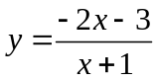. Chọn phát biểu đúng?
A. Hàm số nghịch biến các khoảng 
B. Hàm số luôn đồng biến trên R.
C. Hàm số đồng biến trên các khoảng 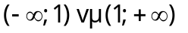.
D. Hàm số đồng biến trên các khoảng .
Câu 2: Hàm số y = x³ có bao nhiêu điểm cực trị?
A. 0 B. 1 C. 2 D. 3
Câu 3: Phương trình các đường tiệm cận của đồ thị hàm số 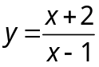 là
A. 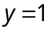 và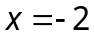 B. 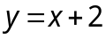 và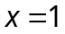 C. và D. 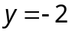 và
Câu 4: Số giao điểm của đồ thị hàm số 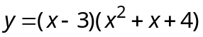 với trục hoành là:
A. 2 B. 3 C. 0 D. 1
Câu 5: Đường cong hình dưới đây là đồ thị của một trong bốn hàm số đã cho, đó là hàm số nào?
A. 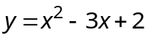 B. 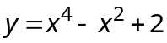 C. 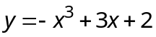 D. 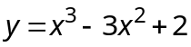
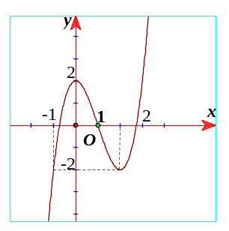
Câu 6: Cho hàm số 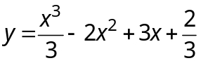.Tọa độ điểm cực đại của đồ thị hàm số là
A. (-1; 2) B. (1; 2) C. 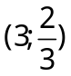 D. (1; -2)
Câu 7: Giá trị lớn nhất của hàm số 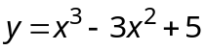 trên đoạn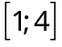là
A. 5 B. 1 C. 3 D. 21
Câu 8: Tất cả các giá trị của m để hàm số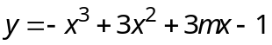 nghịch biến trên R là
A. m<-1 B. 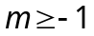 C. 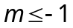 D. m>-1
Câu 9: Giá trị lớn nhất của hàm số 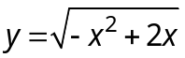 là
A. 0 B. 1 C. 2 D. 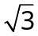
Câu 10: Tất cả các giá trị của m để đường thẳng d: y = m cắt đồ thị (C) của hàm số tại ba điểm phân biệt là:
A. m=2 B. 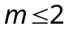 C. 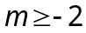 D. 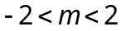
Câu 11: Có hai cây cột dựng trên mặt đất lần lượt cao 1m và 4m, đỉnh của hai cây cột cách nhau 5m .Người ta cần chọn một vị trí trên mặt đất (nằm giữa hai chân cột) giăng dây nối đến hai đỉnh cột để trang trí mô hình bên dưới .
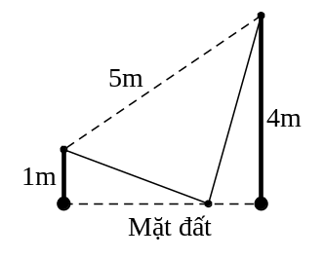
Độ dài dây ngắn nhất là:
A. 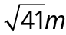 B. 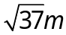 C. 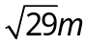 D. 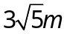
Câu 12: Điều kiện của x để biểu thức 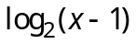 có nghĩa là
A. x > 0 B. x > 1 C. 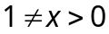 D. 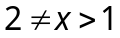
Câu 13: Hàm số 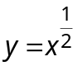 có tập xác định là
A. R B. 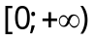 C. 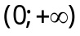 D. 
Câu 14: Phương trình 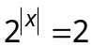 có bao nhiêu nghiệm ?
A. 0 B. 1 C. 2 D. 3
Câu 15: Nếu 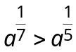 và 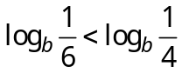 thì
A. 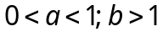 B. 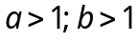 C. 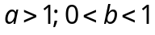 D. 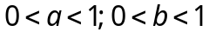
Câu 16: Hàm số y = 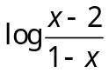 có tập xác định là
A.  B.  C. (1; 2) D. (-∞; 1) ∪ (2; +∞)
Câu 17: Bất phương trình 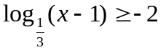 có nghiệm là
A. 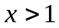 B. 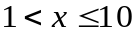 C. 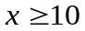 D. 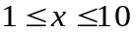
Câu 18: Cho các khẳng định:
(I): 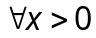 thì 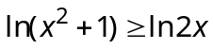
(II): 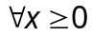 thì 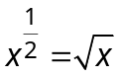
(III): Với 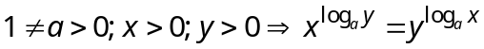
Trong các khẳng định trên có bao nhiêu khẳng định đúng?
A. 0 B. 1 C. 2 D. 3
Câu 19: Xét hàm số 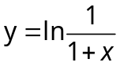 , 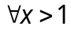 ta có
A. 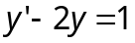 B. 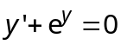 C. 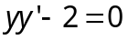 D. 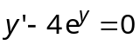
Câu 20: Tất cả các giá trị của m để phương trình : 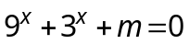 có nghiệm là:
A. 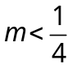 B. 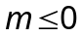 C. 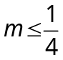 D. m< 0
Câu 21: Cường độ một trận động đất M được cho bởi công thức: M = 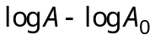 , với A là biên độ rung chấn tối đa và A là một biên độ chuẩn (hằng số) . Đầu thế kỷ XX, một trận động đất ở San Francisco có cường độ 8 độ Richter. Trong cùng năm đó, trận động đất khác ở gần đó đo được 6 độ Richter. Trận động đất ở San Francisco có biên độ gấp bao nhiêu lần biên độ trận động đất này ?
A.  B.  C. 20 D. 100
Câu 22: Nếu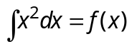 và f(0) = 0 thì
A. 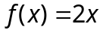 B. 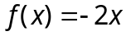 C. 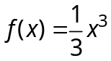 D. 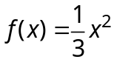
Câu 23: Nếu u = u(x), v = v(x) là hai hàm số có đạo hàm liên tục trên đoạn 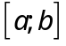. Khẳng định nào sau đây là khẳng định đúng ?
A. 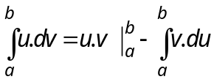 B. 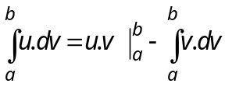
C. 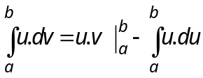 D. 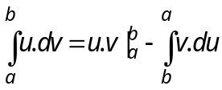.
Câu 24: Cho 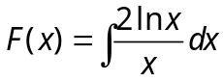 và F(1) = 1, khẳng định nào sau đây là đúng?
A. 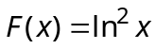 B. 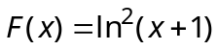 C. 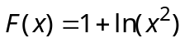 D. 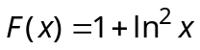
Câu 25: Cho 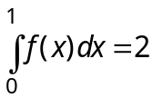, 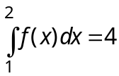, khi đó 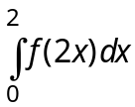 bằng
A. 1 B. 2 C. 3 D. 6
Câu 26: Diện tích hình phẳng giới hạn bởi hai đồ thị hàm số y = 2 – x² và y = x là
A. 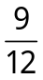 B.  C.  D. 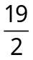
Câu 27: Cho (H) là hình phẳng giới hạn bởi đồ thị hàm số 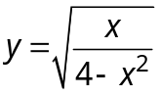,trục Ox và đường thẳng .
Thể tích của khối tròn xoay thu được khi quay hình (H) xung quanh trục Ox bằng:
A. 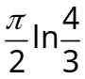 B. 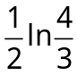 C. 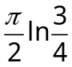 D. 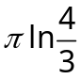
Câu 28: Một ô tô đang đi với vận tốc lớn hơn 72km/h, phía trước là đoạn đường chỉ cho phép chạy với tốc độ tối đa là 72km/h, vì thế người lái xe đạp phanh để ô tô chuyển động chậm dần đều với vận tốc 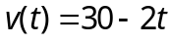 (m/s), trong đó t là khoảng thời gian tính bằng giây kể từ lúc bắt đầu đạp phanh. Từ lúc bắt đầu đạp phanh đến lúc đạt tốc độ 72km/h ô tô đã di chuyển quãng đường dài
A. 100m. B. 125m. C. 150m. D. 175m
Câu 29: Mô đun của số phức 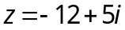 là
A. 7 B. 17 C. 169 D. 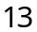
Câu 30: Số phức z = -2+ 5i có phần ảo là
A. -5 B. 5 C. 5i D. -2
Câu 31: Số phức z = 6 + 7i có điểm biểu diễn là
A. (6; -7) B. (6; 7) C. (-6; 7) D. (-6; -7)
Câu 32: Cho hai số phức :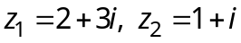. Giá trị 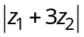 là
A. 10. B. 61. C. 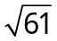 D. 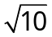.
Câu 33: Gọi 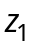 là nghiệm phức của phương trình 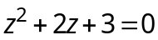. Biết có phần ảo dương, là
A. 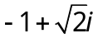 B. 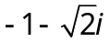. C. 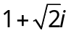. D. 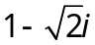.
Câu 34: Tập hợp điểm biểu diễn các số phức z thỏa mãn: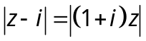là
A. đường tròn tâm I(2, –1), bán kính R=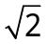. B. đường tròn tâm I(0, 1), bán kính R=.
C. đường tròn tâm I(0, –1), bán kính R=. D. đường tròn tâm I(0, –1), bán kính R=.
Câu 35: Thể tích của khối lập phương cạnh 2a bằng:
A. a³ B. 4a³ C. 6a³ D. 8a³
Câu 36: Khối chóp S.ABC có đáy là tam giác đều cạnh a, cạnh bên SA vuông góc với mặt phẳng đáy, SA=a có thể tích là
A. 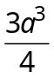 B. 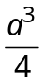 C. 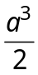 D. 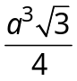
Câu 37: Cho lăng trụ đứng tam giác ABC A'B'C' có đáy ABC là tam giác vuông cân tại B với BA = BC = a ,biết A'B hợp với mặt phẳng (ABC) một góc 60⁰ .Thể tích lăng trụ là
A. 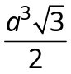 B. C. 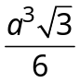 D. 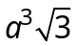
Câu 38: Người ta xây một cái bể đựng nước không có nắp là một hình lập phương với cạnh đo phía ngoài bằng 2m. Bề dày của đáy bằng bề dày các mặt bên bằng 5cm (hình vẽ). Bể chứa được tối đa số lít nước là:
A. 8000 lít. B. 7220 lít.
C. 6859 lít. D. 7039,5 lít

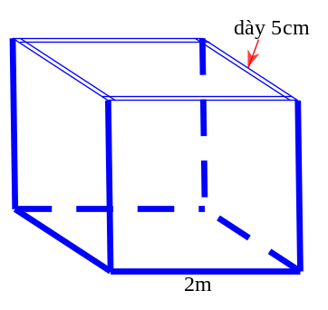

Câu 39: Một khối cầu có bán kính 2R thì có thể tích bằng
A. 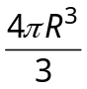 B. 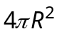 C. 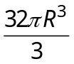 D. 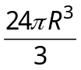
Câu 40: Cắt một hình nón bằng một mặt phẳng qua trục của nó được thiết diện là tam giác đều cạnh bằng a, thể tích của khối nón là
A. 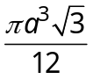 B. 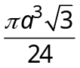 C. 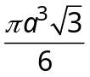 D. 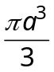
Câu 41: Trong không gian cho hình chữ nhật ABCD có AB = a, AC = 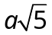. Diện tích toàn phần của hình trụ nhận được khi quay hình chữ nhật đó quanh trục AD là:
A. 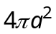 B. 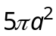 C. 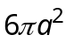 D. 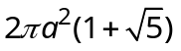.
Câu 42: Cho hình chóp S.ABCD có đáy là hình vuông, BD = 2a. Tam giác SAC vuông cân tại S và nằm trong mặt phẳng vuông góc với đáy. Thể tích của khối cầu ngoại tiếp hình chóp đó là
A. 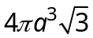 B. 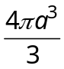 C. 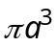 D. 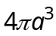
Câu 43: Trong hệ tọa độ Oxyz ,cho mặt cầu (S) có phương trình: 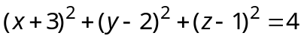. Tọa độ tâm I và bán kính R của mặt cầu là:
A. 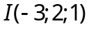và 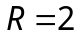 B. 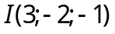và 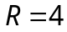
C. và D. và
Câu 44: Trong hệ tọa độ Oxyz ,điều kiện của m để hai mặt phẳng (P): 2x+2y-z=0 và (Q): x + y + mz + 1= 0 cắt nhau là
A. 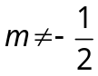 B. 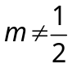 C. 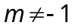 D. 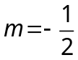
Câu 45: Trong hệ tọa độ Oxyz, cho hai điểm 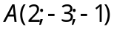 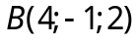. Phương trình mặt phẳng trung trực của đoạn thẳng AB là
A. 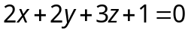 B. 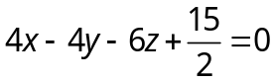
C. 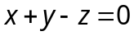 D. 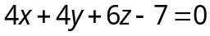
Câu 46: Trong hệ tọa độ Oxyz ,phương trình nào sau đây không phải là phương trình đường thẳng chứa trục Ox?
A. 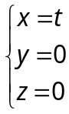 B. 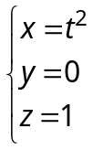 C. 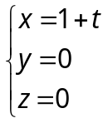 D. 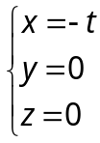
Câu 47: Trong hệ tọa độ Oxyz ,cho A(2;0;0); B(0;3;1); C(-3;6;4). Gọi M là điểm nằm trên đoạn thẳng BC sao cho MC = 2MB. Độ dài đoạn AM là
A. 5 B. 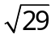 C. 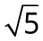 D. 29
Câu 48: Trong hệ tọa độ Oxyz cho I(1;1;1) và mặt phẳng (P): 2x +y +2z + 4 = 0. Mặt cầu (S) tâm I cắt (P) theo một đường tròn bán kính r = 4. Phương trình của (S) là
A. 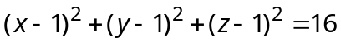 B. 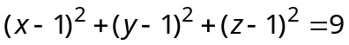
C. 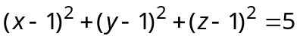 D. 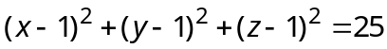
Câu 49: Trong hệ tọa độ Oxyz, cho hai mặt phẳng song song (P):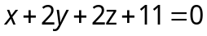 và
(Q):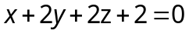. Khoảng cách giữa (P) và (Q) là
A. 9 B. 3 C. 1 D. 13
Câu 50: Trong hệ tọa độ Oxyz, Cho các điểm A(1;0;0), B(0;1;0), C(0;0;1), D(0;0;0). Hỏi có bao nhiêu điểm cách đều 4 mặt phẳng (ABC), (BCD), (CDA), (DAB)?
A. 8 B. 5 C. 1 D. 4

-----------------------------------------------
----------- HẾT ----------

MA TRẬN
Đề thi minh họa kỳ thi THPT QG năm 2017 -Môn: Toán
Phân môn | Chương | Số câu |  |  |  |  | Tổng
Phân môn | Chương | Nội dung | Mức độ |  |  |  | Số câu | Tỉ lệ
Phân môn | Chương | Nội dung | Nhận biết | Thông hiểu | Vận dụng thấp | Vận dụng cao
Giải tích  34 câu  (68%) | Chương I  Ứng dụng đạo hàm | Nhận dạng đồ thị |  | 1
Giải tích  34 câu  (68%) | Chương I  Ứng dụng đạo hàm | Tính đơn điệu | 1 |  | 1
Giải tích  34 câu  (68%) | Chương I  Ứng dụng đạo hàm | Cực trị | 1 | 1
Giải tích  34 câu  (68%) | Chương I  Ứng dụng đạo hàm | Tiệm cận | 1
Giải tích  34 câu  (68%) | Chương I  Ứng dụng đạo hàm | GTLN - GTNN |  | 1 | 1 | 1
Giải tích  34 câu  (68%) | Chương I  Ứng dụng đạo hàm | Tương giao | 1 |  | 1
Giải tích  34 câu  (68%) | Chương I  Ứng dụng đạo hàm | Tổng | 4 | 3 | 3 | 1 | 11 | 22%
Giải tích  34 câu  (68%) | Chương II  Hàm số lũy thừa, mũ, logarit | Tính chất | 1 | 1 | 1 | 1
Giải tích  34 câu  (68%) | Chương II  Hàm số lũy thừa, mũ, logarit | Hàm số | 1 | 1 | 1
Giải tích  34 câu  (68%) | Chương II  Hàm số lũy thừa, mũ, logarit | Phương trình và bất phương trình | 1 | 1 | 1
Giải tích  34 câu  (68%) | Chương II  Hàm số lũy thừa, mũ, logarit | Tổng | 3 | 3 | 3 | 1 | 10 | 20%
Giải tích  34 câu  (68%) | Chương III  Nguyên hàm, tích phân và ứng dụng | Nguyên Hàm | 1 | 1
Giải tích  34 câu  (68%) | Chương III  Nguyên hàm, tích phân và ứng dụng | Tích phân | 1 | 1
Giải tích  34 câu  (68%) | Chương III  Nguyên hàm, tích phân và ứng dụng | Ứng dụng tích phân |  |  | 2 | 1
Giải tích  34 câu  (68%) | Chương III  Nguyên hàm, tích phân và ứng dụng | Tổng | 2 | 2 | 2 | 1 | 7 | 14%
Giải tích  34 câu  (68%) | Chương IV  Số phức | Khái niệm và phép toán | 2 | 1
Giải tích  34 câu  (68%) | Chương IV  Số phức | Phương trình bậc hai hệ số thực |  | 1
Giải tích  34 câu  (68%) | Chương IV  Số phức | Biểu diễn hình học của số phức | 1 |  | 1
Giải tích  34 câu  (68%) | Chương IV  Số phức | Tổng | 3 | 2 | 1 | 0 | 6 | 12%
Hình học  16 câu  (32%) | Chương I  Khối đa diện | Khái niệm và tính chất
Hình học  16 câu  (32%) | Chương I  Khối đa diện | Thể tích khối đa diện | 1 | 1 | 1 | 1
Hình học  16 câu  (32%) | Chương I  Khối đa diện | Góc, khoảng cách
Hình học  16 câu  (32%) | Chương I  Khối đa diện | Tổng | 1 | 1 | 1 | 1 | 4 | 8%
Hình học  16 câu  (32%) | Chương II  Mặt nón, mặt trụ, mặt cầu | Mặt nón |  | 1
Hình học  16 câu  (32%) | Chương II  Mặt nón, mặt trụ, mặt cầu | Mặt trụ |  |  | 1
Hình học  16 câu  (32%) | Chương II  Mặt nón, mặt trụ, mặt cầu | Mặt cầu | 1 |  | 1
Hình học  16 câu  (32%) | Chương II  Mặt nón, mặt trụ, mặt cầu | Tổng | 1 | 1 | 2 |  | 4 | 8%
Hình học  16 câu  (32%) | Chương III  Phương pháp tọa độ trong không gian | Hệ tọa độ |  |  | 1
Hình học  16 câu  (32%) | Chương III  Phương pháp tọa độ trong không gian | Phương trình mặt phẳng |  | 1
Hình học  16 câu  (32%) | Chương III  Phương pháp tọa độ trong không gian | Phương trình đường thẳng |  | 1
Hình học  16 câu  (32%) | Chương III  Phương pháp tọa độ trong không gian | Phương trình mặt cầu | 1 |  | 1
Hình học  16 câu  (32%) | Chương III  Phương pháp tọa độ trong không gian | Vị trí tương đối giữa các đối tượng: Điếm, đường thẳng, mặt phẳng, mặt cầu | 1 |  | 1 | 1
Hình học  16 câu  (32%) | Chương III  Phương pháp tọa độ trong không gian | Tổng | 2 | 2 | 3 | 1 | 8 | 16%
Tổng | Số câu |  | 16 | 14 | 15 | 5 | 50
Tổng | Tỉ lệ |  | 32% | 28% | 30% | 10% |  | 100%
BẢNG ĐÁP ÁN
  1 | D
  2 | A
  3 | C
  4 | D
  5 | D
  6 | B
  7 | D
  8 | C
  9 | B
  10 | D
  11 | A
  12 | B
  13 | C
  14 | C
  15 | A
  16 | C
  17 | B
  18 | C
  19 | B
  20 | D
  21 | D
  22 | C
  23 | A
  24 | D
  25 | C
  26 | C
  27 | A
  28 | B
  29 | D
  30 | B
  31 | B
  32 | C
  33 | A
  34 | D
  35 | D
  36 | B
  37 | A
  38 | D
  39 | C
  40 | B
  41 | C
  42 | B
  43 | A
  44 | A
  45 | D
  46 | B
  47 | B
  48 | D
  49 | B
  50 | A

BẢNG PHÂN LOẠI CÁC CÂU THEO MỨC ĐỘ
Phân môn | Chương | Nhận biết | Thông hiểu | Vận dụng thấp | Vận dụng cao | Tổng
 |  |  |  |  |  | Số câu | Tỉ lệ
Giải tích  34 câu  (68%) | Chương I  Có 11 câu | Câu 1,2,3,4 | Câu 5,6,7 | Câu 8,9,10 | Câu 11 | 11 | 22%
Giải tích  34 câu  (68%) | Chương II  Có 10 câu | Câu 12,13,14 | Câu 15,16,17 | Câu 18,19,20 | Câu 21 | 10 | 20%
Giải tích  34 câu  (68%) | Chương III  Có 07 câu | Câu 22,23 | Câu 24,25 | Câu 26,27 | Câu 28 | 7 | 14%
Giải tích  34 câu  (68%) | Chương IV  Có 06 câu | Câu 29,30,31 | Câu 32,33 | Câu 34 |  | 6 | 12%
Hình học  16 câu  (32%) | Chương I  Có 04 câu | Câu 35 | Câu 36 | Câu 37 | Câu 38 | 4 | 8%
Hình học  16 câu  (32%) | Chương II  Có 04 câu | Câu 39 | Câu 40 | Câu 41,42 |  | 4 | 8%
Hình học  16 câu  (32%) | Chương III  Có 08 câu | Câu 43,44 | Câu 45,46 | Câu 47,48,49 | Câu 50 | 8 | 16%
Tổng | Số câu | 16 | 14 | 15 | 5 | 50
Tổng | Tỉ lệ | 32% | 28% | 30% | 10% |  | 100%

HƯỚNG DẪN GIẢI CÁC CÂU VẬN DỤNG CAO

Câu 11: Có hai cây cột dựng trên mặt đất lần lượt cao 1m và 4m, đỉnh của hai cây cột cách nhau 5m .Người ta cần chọn một vị trí trên mặt đất (nằm giữa hai chân cột) giăng dây nối đến hai đỉnh cột để trang trí mô hình bên dưới .
Độ dài dây ngắn nhất là:
A. B. C. D.

HD:
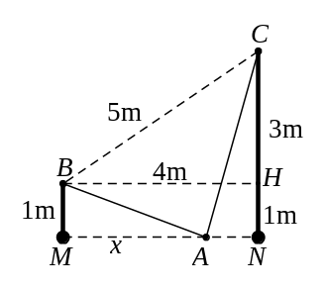
Giả sử đoạn dây là đường gấp khúc BAC, gọi MA = x và các yếu tố như hình vẽ
Tính được , chọn A
Câu 21: Cường độ một trận động đất M được cho bởi công thức: M = , với A là biên độ rung chấn tối đa và A là một biên độ chuẩn (hằng số) . Đầu thế kỷ XX, một trận động đất ở San Francisco có cường độ 8 độ Richter. Trong cùng năm đó, trận động đất khác ở gần đó đo được 6 độ Richter. Trận động đất ở San Francisco có biên độ gấp bao nhiêu lần biên độ trận động đất này ?
A. B. C. 20 D. 100
HD:
Gọi cường độ và biên độ trận động đất ở San Francisco là M và A, trận động đất còn lại là 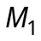 và 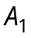 ta có: . Chọn D.
Câu 28: Một ô tô đang đi với vận tốc lớn hơn 72km/h, phía trước là đoạn đường chỉ cho phép chạy với tốc độ tối đa là 72km/h, vì thế người lái xe đạp phanh để ô tô chuyển động chậm dần đều với vận tốc (m/s), trong đó t là khoảng thời gian tính bằng giây kể từ lúc bắt đầu đạp phanh. Từ lúc bắt đầu đạp phanh đến lúc đạt tốc độ 72km/h ô tô đã di chuyển quãng đường dài
A. 100m. B. 125m. C. 150m. D. 175m

HD:
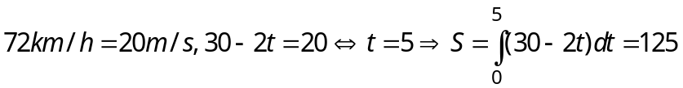 , chọn B

Câu 38: Người ta xây một cái bể đựng nước không có nắp là một hình lập phương với cạnh đo phía ngoài bằng 2m. Bề dày của đáy bằng bề dày các mặt bên bằng 5cm (hình vẽ). Bể chứa được tối đa số lít nước là:
A. 8000 lít. B. 7220 lít.
C. 6859 lít. D. 7039,5 lít

HD:
Thể tích thực chứa nước là 190 x 190 x 195 = 7039500 cm³ , chọn D
Câu 50: Trong hệ tọa độ Oxyz, Cho các điểm A(1;0;0), B(0;1;0), C(0;0;1), D(0;0;0). Hỏi có bao nhiêu điểm cách đều 4 mặt phẳng (ABC), (BCD), (CDA), (DAB)?
A. 8 B. 5 C. 1 D. 4

HD:
Gọi I(x;y;z) cách đều 4 mặt ta có 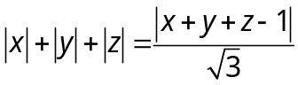 , phương trình có 8 nghiệm, chọn A

